Sistema Gestor SAMOC

Especificación de Caso de Uso:

Buscar Dispensa

Versión 0.9

[Nota: La siguiente plantilla se ha desarrollado para su uso con Rational Unified Process. El texto que se encuentra entre corchetes y presentado en estilo itálicas azul se ha incluido para proporcionar una guía para el autor y se debería borrar antes de la entrega del documento.]

[Hay que sustituir el texto resaltado con marcador amarillo por su equivalente en el proyecto de desarrollo y eliminar el resaltado]

[La versión del documento se actualizará según la iteración y la fase del proyecto]

Historial de Revisiones

|  |  |  |  |
| --- | --- | --- | --- |
| **Fecha** | **Versión** | **Descripción** | **Autor** |
| 12/06/13 | 0.9 | Versión preliminar como propuesta de desarrollo. | Carmona Aquino, Kinverli |
|  |  |  |  |
|  |  |  |  |
|  |  |  |  |

Tabla de Contenidos

1. Registrar Asistencia 4

1.1 Descripción 4

2. Flujo de Eventos 4

2.1 Flujo Básico 4

2.2 Flujos Alternativos 4

3. Precondiciones 4

4. Poscondiciones 4

5. Puntos de Extensión 4

6. Prototipo 5

7. Diagrama de Clases 5

8. Diagrama de Secuencias 6

Especificación de caso de uso: Buscar Dispensa

# Buscar Dispensa.

## Descripción

El caso de uso Buscar Dispensa nos da la funcionalidad de poder buscar una dispensa que ya se ha gestionado.

# Flujo de Eventos

## Flujo Básico

1. El caso de uso empieza cuando el Secretario Ordinario desea ver buscar una dispensa que se ha gestionado.
2. El sistema muestra la casilla para el criterio, la opción buscar, la lista de dispensas gestionadas con el número de dispensa, apellidos y nombres del socio, fecha de dispensa, fecha de la asamblea, la opción ver dispensa.
3. El Secretario Ordinario ingresa el criterio para buscar la dispensa que necesita.
4. El Secretario Ordinario elige la opción buscar.
5. El sistema busca la dispensa según el criterio ingresado.
6. El sistema muestra la dispensa buscada.
7. El caso de uso termina.

## Flujos Alternativos:

# Precondiciones

## Que se haya gestionado la dispensa.

# Poscondiciones

## Que se busque la dispensa.

# Puntos de Extensión

### En el punto 2.1.6, si el Secretario Ordinario elige la opción ver dispensa.

### Se llama al caso de uso Gestionar dispensa.

# Prototipo:

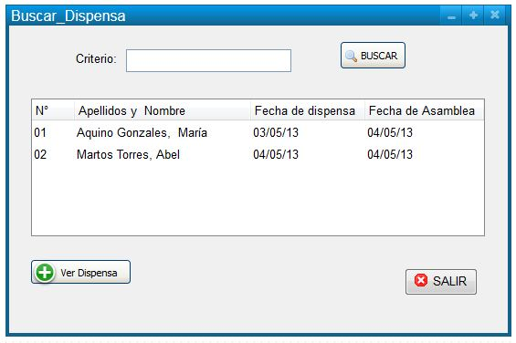

**7. Diagrama de Clases:´**



# Diagrama de Secuencias:

